

海森驗證

人口移動資產及稅務管理
講師：葉恩慈
112年10月19日(四)
桃園場 隆重開課
目標：
- 瞭解人口移動所面臨的稅務議題
- 瞭解台灣反避稅法令暨全球金融帳戶資訊自動交換(CRS)重新調整其海內外資產配置策略
- 瞭解境外資金匯回相關措施
- 瞭解不當租稅規劃之稅務風險
- 透過本課程了解租稅規劃及各稅查核實務
- 瞭解資產傳承節稅有方之眉角而獲得收益與平安
特色：
節稅規劃還是需要時間的配合，愈早規劃，節稅效果愈大。對於高資產者而言，資產如何保值、節稅與順利傳承給下一代，最為其所關注。
講師曾服務於國稅局及地方稅務局，擁有豐富的稅務查核實務經驗，從高資產客戶經理人角度，剖析高資產人士所面臨的稅務議題，提供最詳盡的稅務規劃建議與策略

葉恩慈顧問 簡介：
學歷 ：
中原大學會計研究所 碩士
逢甲大學財稅系 學士
現任：
海森驗證顧問
經歷：
財政部財政人員訓練所講師
中原大學講師
社會大學講師
國稅局、地方稅務局主管
法令諮詢委員會委員
財政部租稅改革
各稅法令彙編及稽徵作業手冊制訂
授課經歷：
- 土地增值稅特殊管制案件實務
- 房產稅有感與無感(會計師公會)
- 不動產移轉節稅秘笈(地政士公會)
- 房地產稅有感 節稅有方
- 不動產節稅規劃
- 土地增值稅法令及實務運用
- 正確租稅規劃-節稅規劃稅不上身
- 高資產者之財產租稅規劃(會計師公會)
- 稅務申報實務運用
10.房地合一稅(地政士公會)
11.房屋稅徵收率自治條例修法及節稅秘笈
著作及相關證照：
- 高考2級稅務行政人員
- 關稅務乙等特考稅務行政人員
- 基層特考丙等財務行政人員
- ISO 27001 Lead Auditor
專長及經驗：
- 個人及家族稅務諮詢與規劃服務
- 國稅及地方稅稅務法規及稽徵實務
- 處理重大疑難稅務案件等議題
- 企業財稅諮詢與輔導
- 企業節稅系統規劃與輔導
課程對象：
中小企業主、高階經理人、跨國公司企業主、財會人員或主管、台商、人口移動者及想了解深度稅務規劃的財務規劃人員與高資產人士。
想移動國籍之資產者。
課程大綱：
- 人口移動所面臨的稅務議題
- 2018年所得稅部分修正
- 海外所得簡介
- 遺產及贈與稅法令簡介
- 房地產稅有感?
- 土地增值稅、房屋稅及地價稅法令簡介
- 房地合一稅法令簡介
二、台灣反避稅相關法令最新發展及影響
- 台灣反避稅法令
- OECD金融帳戶資訊自動交換及共同申報準則規範(CRS)
- 台灣金融機構執行共同申報及盡職審查作業辦法
- 境外資金匯回管理運用及課稅條例
三、不當租稅規劃之稅務風險
- 生前移轉財產好？
- 利用不動產贈與真能節稅?
- 趕搭節稅最後班車要小心
- 視同農地不課徵土地增值稅之補徵
- 保險規劃風險－保險實質課稅
- 藉他人名義買賣股票分散股利所得
- 股票本金自益、孳息他益之信託避稅
- 拚事業忽略節稅規劃
四、正確節稅規劃及查核實務
- 正確節稅之事前規劃
- 分年贈與免稅額及婚嫁贈與節稅之案例分析
- 房地產節稅
五資產傳承策略及租稅規劃
- 資產移轉方式比較
- 不動產傳承子女之節稅的作法
- 善用贈與附有負擔

◆◇◆◇◆◇◆◇◆◇◆◇◆◇◆◇◆◇◆◇◆◇◆◇◆◇◆◇◆◇◆◇◆◇◆◇◆◇◆◇◆◇◆◇◆◇◆◇
【繳費方式】：
合作金庫銀行(代號: 006)龜山分行
帳號: 0152-717-115991戶名: 海森驗證股份有限公司
＊請務必先匯款以利發票開立作業(已匯款或ATM轉帳之學員，請保留匯款單據，並傳回課程連絡人信箱或service@heisenlab.com.tw，方便核對報名學員資料。
*發票與上課用之教材於當日上課簽到時領取。
【上課時數】6小時
【上課時間】112年10月19日(四)，9:30 -16:30
【主辦單位】海森驗證股份有限公司www.heisenlab.com.tw
【上課費用】2,800元/人(費用包含講義、茶點)。
三人以上同時報名可享9折優惠價!
【上課地點】JR桃園思考致富/桃園市桃園區民權路6號4樓
以上主辦單位保留修改、終止、變更活動內容細節之權利。
【報名方式】
報名方式:
可線上報名或下載報名表，填妥後，請傳真或以email回傳至 service@heisenlab.com.tw
聯絡人：陳小姐

注意事項：
＊為確保您的課程權益，請務必先報名待收到通知繳費後再匯款。
＊最晚於收到繳費通知時,請於3日內匯款，以確認您的報名資格。
若人數不足時會再另行通知並依作業安排將報名費退回已繳費之學員，
屆時亦會再請繳費之學員確認金額。
＊匯款及手續費由學員自行負擔，恕不提供刷卡服務及現場繳費。
＊如報名後不克前往，請務必來電取消報名，將名額讓給其他需要學員。
＊如遇不可抗力之因素，本公司保留課程之更改權力。
【交通資訊】
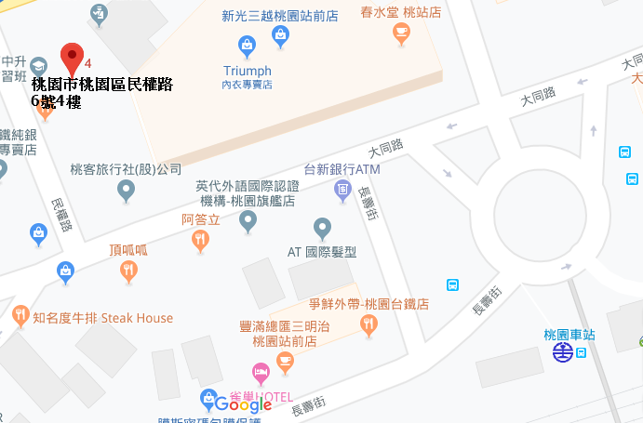
【自行開車】
- 高速公路:中山高桃園交流道下，走春日路後遇到復興路右轉，直走即可抵達。
- 省道:省道台1線往桃園方向，轉復興路直走，直走即可抵達。
【大眾運輸】
- 火車:桃園火車站下車後，步行3-5分鐘即可抵達。
- 客運:於桃園總站下車後，步行3-5分鐘即可抵達。

↓報名表在下方↓
海森驗證股份有限公司
學員報名表
訓練課程：人口移動資產及稅務管理
上課時間：112年10月19日(四)，9:30 -16:30
聯絡人：陳小姐 填妥報名表回傳至E-mail: service@heisenlab.com.tw
公司名稱： |  |  |  |  | 統一編號：
公司地址：
繳費方式：合作金庫銀行(代號: 006)龜山分行
帳號: 0152-717-115991戶名: 海森驗證股份有限公司
發票開立方式：□二聯式(個人) □三聯式(公司)
聯絡人姓名：
電話： |  |  | 傳真： |  |  |  | Email：
共同參加者，共 人
姓名 | 單位 | 職稱 |  | 分機 |  | Email |  | 葷 | 素
 |  |  |  |  |  |  |  | □ | □
 |  |  |  |  |  |  |  | □ | □
 |  |  |  |  |  |  |  | □ | □
 |  |  |  |  |  |  |  | □ | □
 |  |  |  |  |  |  |  | □ | □

